Hacemos comprobación de conexión con la maquina victima
Vemos por el ttl 63 que es una maquina linux
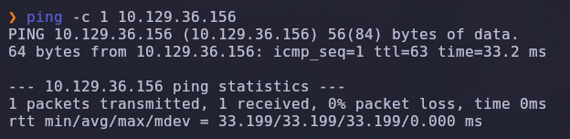
Ahora el primer escaneo con silencio, tripleverbose para mirarlo en vivo cuando detecte los puertos, mínimo 5000 paquettes, que solo muestre puertos abiertos, evitar dns, todos los puertos y guardarlos en el documentos AllPorts
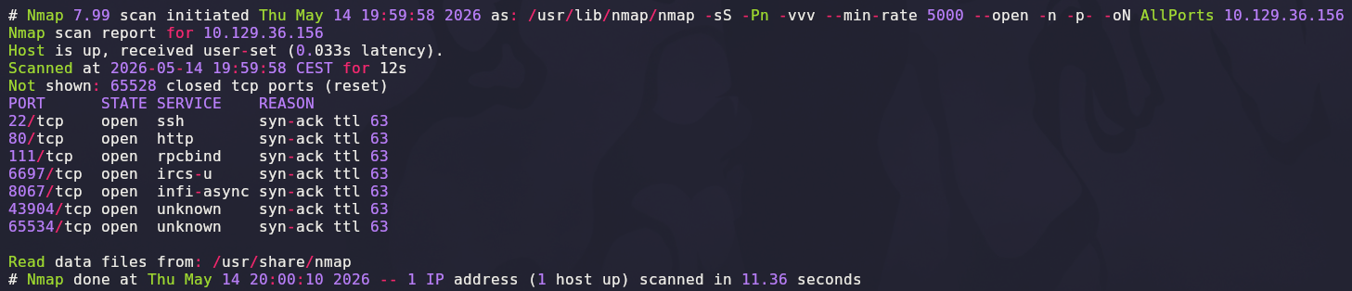

Ahora sabiendo los puertos lo mismo profundo con los puertos
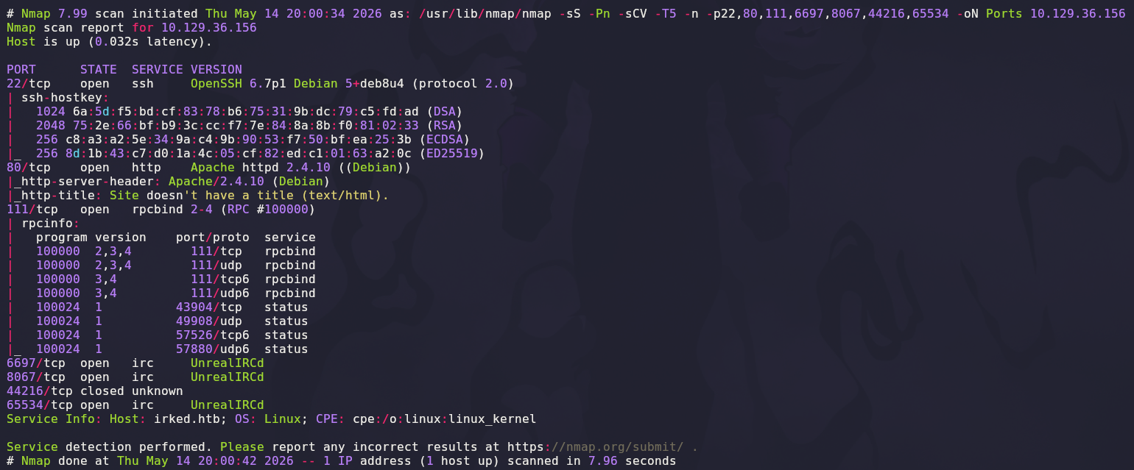
Vemos que tenemos un servicio UnrealIRCd
Buscare con searchsploit y vamos a mirar alguno que tenemos
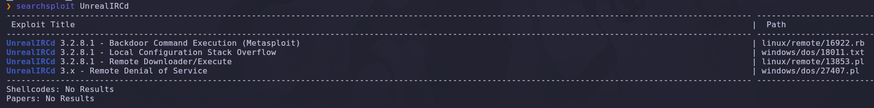

Vamos a ver en que consiste el .ruby
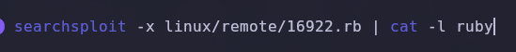
Vemos que intentando hacer una conexión por un puerto abierto, y se ejecuta AB; mas el comando para ejecutar
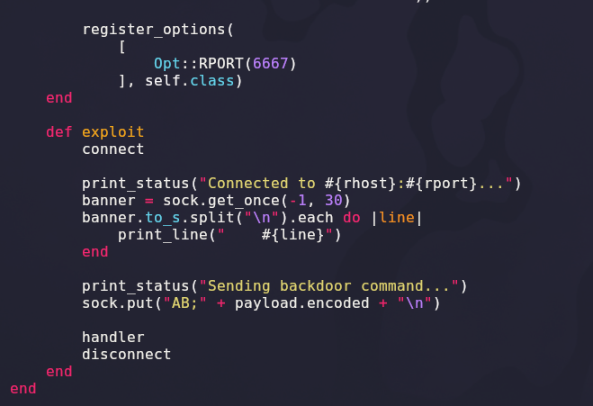
Primera prueba nos conectamos por nc a la ip victima y un puerto que tenemos, intentamos lanzar un ping y ponernos en escucha para recibirlo y ver que ejecuta comandos
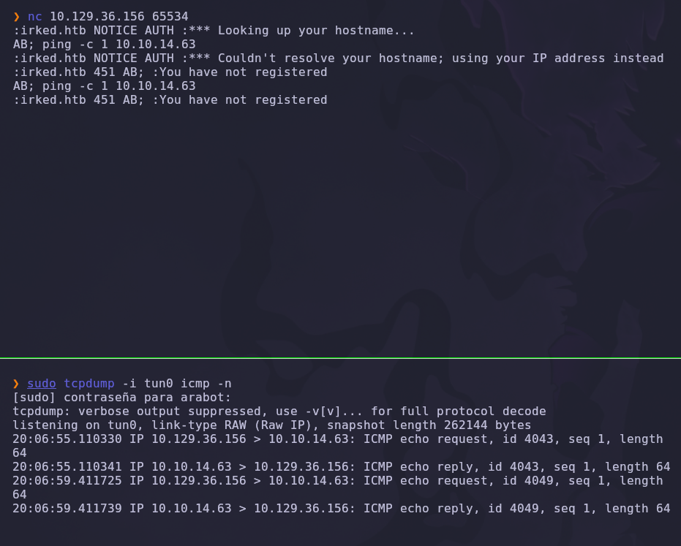
Ahora lo que intentaremos será lanzarnos una bash para tener conexión directa a la maquina
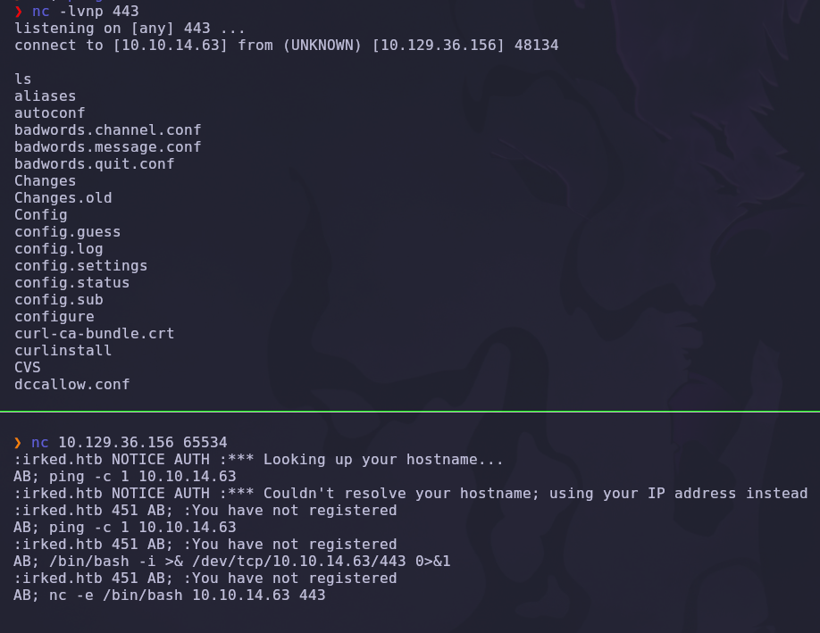
Nos hacemos un tratamiento de la tty
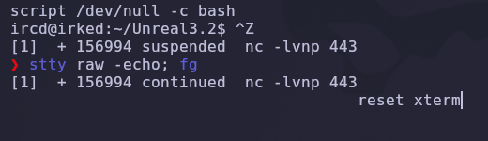
Ajustamos la terminal de tamaño y term
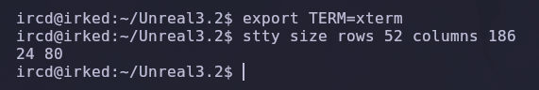
Vamos explorando los directorios y en home podemos entrar en el usuario pero no listar nada.
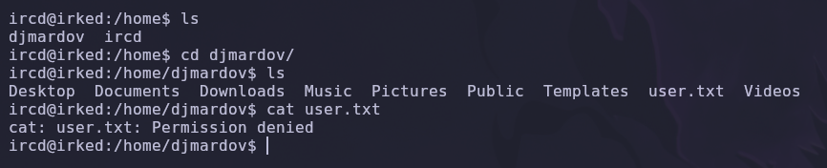
Buscaremos en el directorio los ficheros y archivos que tiene y nos encontramos con un backup
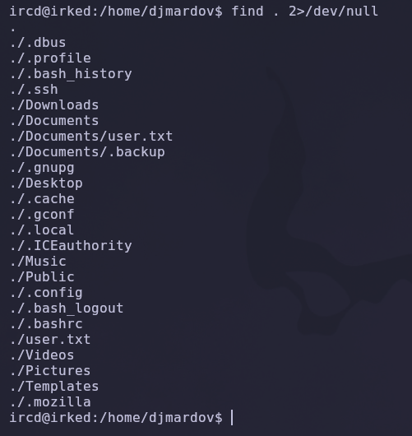
Lo exploramos y gemos que tenemos una password de steg
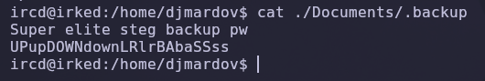

R

Revisando la pagina web nos encontramos con una imagen, nos la descargaremos
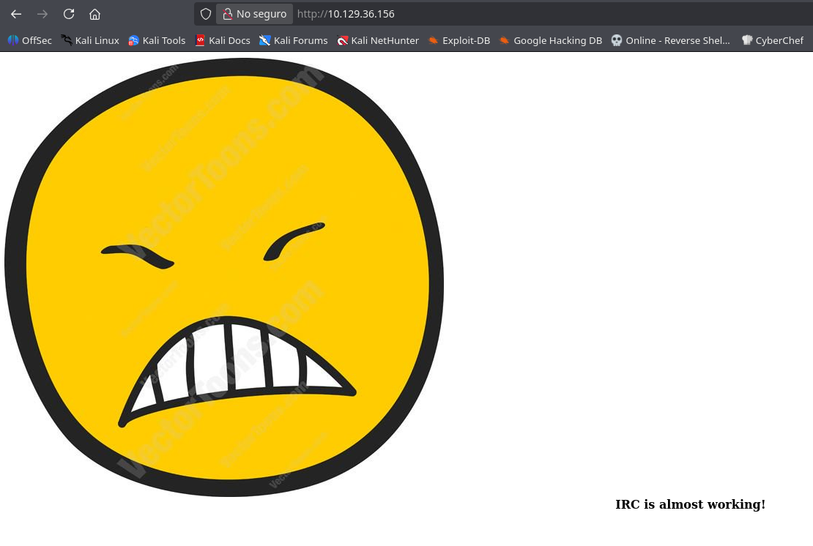
Ahora con la herramienta steghide y la password que teníamos antes, vemos que nos da un pass.txt si lo vemos tenemos una password
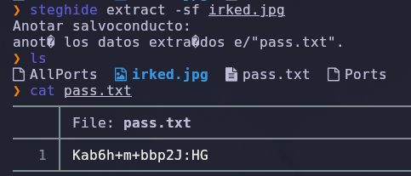
Ahora nos intentamos logear con el usuario y la contraseña que tenemos y vemos que accedemos con éxito.

Buscaremos permisos SUID y vemos algo raro, viewuser

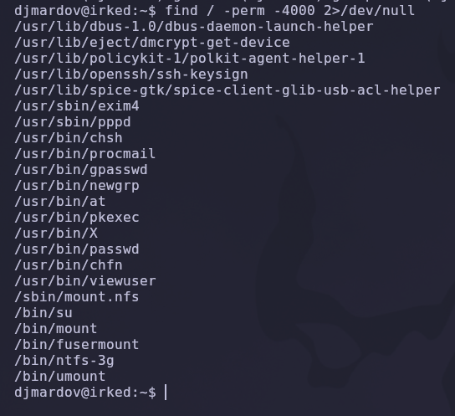
Si lo miramos tenemos como propietario root
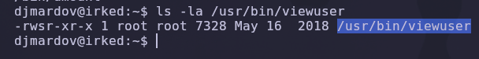
Ahora para ejecutarlo nos dice que no encuentra el fichero listusers
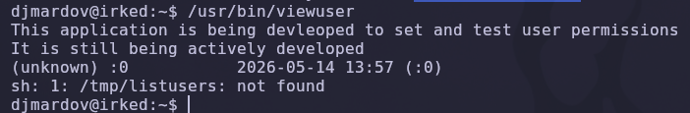
La creamos y volvemos a ejecutar, nos dice que no tiene permisos, le damos permisos de ejecución y ahora no nos devuelve nada, así que ejecutara como root ese fichero
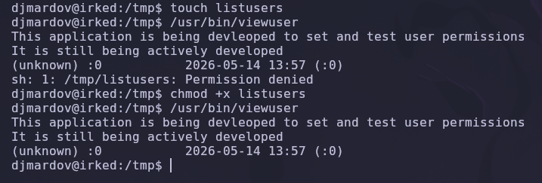
Modificamos para que nos devuelva una bash como root

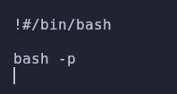
Lo volvemos a ejecutar y vemos que somos root

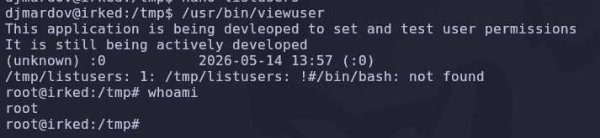
Se capturan las flags y maquina resuelta
